**Trwają zapisy dzieci do oddziałów przedszkolnych:**

**Grupa 3-5 latków i Grupa- 6 latków oraz uczniów do kl. I – 2016/2017**

***Oferujemy:***

- wyspecjalizowaną kadrę pedagogiczną, zapewniającą kształcenie uczniów

na wysokim poziomie, co potwierdzają dotychczasowe wyniki nauczania

**Publicznej Szkoły Podstawowej w Starej Słupi,**

- bezpieczne środowisko szkolne,

- bardzo dobrą bazę dydaktyczną, która przyczynia się do wszechstronnego rozwoju

ucznia:

* bogaty księgozbiór, 12 000 woluminów,
* 2 pracownie komputerowe w tym 1 mobilna z laptopami dla uczniów

i nauczycieli, Centrum Informacji Multimedialnej, ogółem **15 komputerów**

**stacjonarnych i 23 laptopy z odpowiednim oprogramowaniem , 6 tablic**

**interaktywnych oraz nowoczesny monitor interaktywny,**

* drukarki, skanery, rzutniki, urządzenia wielofunkcyjne, wizualizer oraz **bezprzewodową sieć z dostępem do Internetu w całym budynku szkoły – Wi-Fi,**
* świetlicę szkolną,
* dostęp do e-dziennika,
* monitoring obiektu szkolnego,
* doskonałą bazę sportową - 2 boiska trawiaste do piłki nożnej i ręcznej, boisko asfaltowe do piłki siatkowej i koszykowej, wyremontowaną salę gimnastyczną,

4 stoły do tenisa stołowego, stół do bilarda,

* bardzo dobrze wyposażony plac zabaw,
* możliwość rozwijania zainteresowań na zajęciach pozalekcyjnych: komputerowych,

sportowych, taneczno-muzycznych, matematyczno-przyrodniczych, humanistycznych

* zajęcia specjalistyczne: rewalidacyjne , logopedyczne i wyrównawcze,
* organizację wycieczek turystycznych, rajdów i zielonych szkół,
* bezpłatne zajęcia na basenie,
* regularne uczestnictwo w wydarzeniach kulturalnych,
* dożywianie uczniów w formie cateringu,
* udział w realizowanych przez szkołę różnych projektach.
* dla dzieci z oddziałów przedszkolnych organizowane są bezpłatne zajęcia z rytmiki, języka angielskiego, gimnastyki korekcyjno – kompensacyjnej oraz logopedii.

Dodatkowe informacje o szkole można uzyskać na stronie: **www.spstaraslupia.szkolnastrona.pl**

**Tel. 413177126, e-mail spstaraslupia@wp.pl**

**Dyrektor Szkoły Andrzej Lauko**

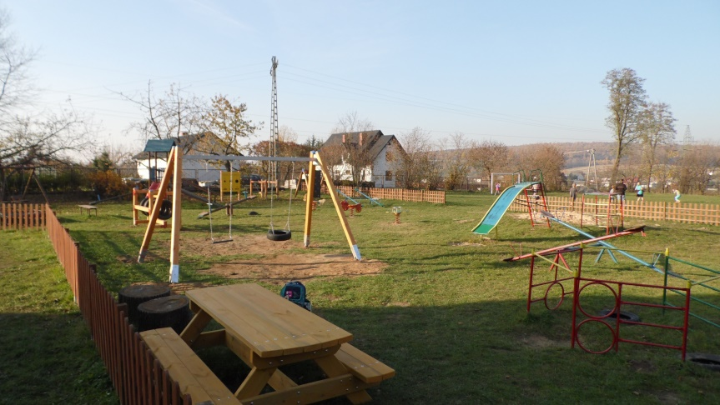

**SZKOLNY PLAC ZABAW**

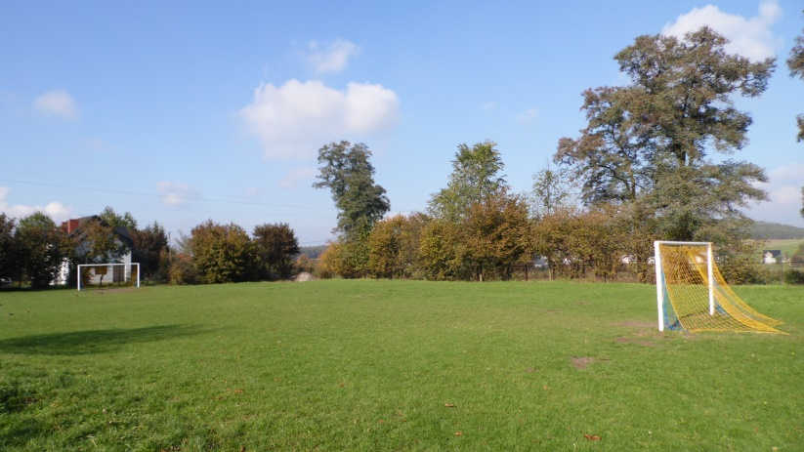

**BOISKO DO PIŁKI NOŻNEJ**

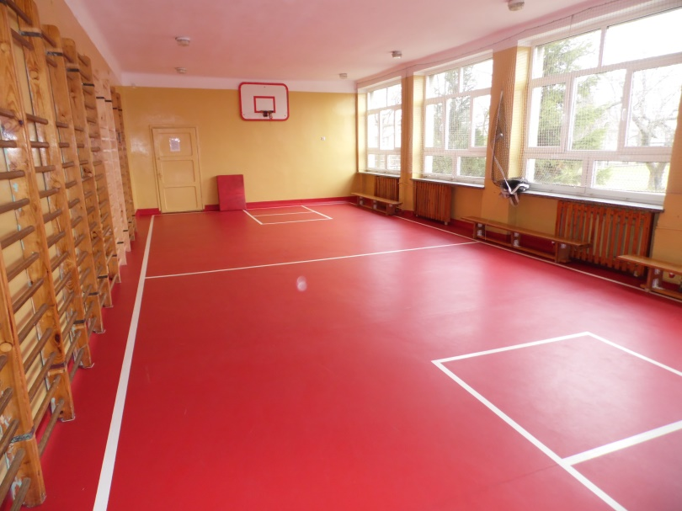

**SALA GIMNASTYCZNA**

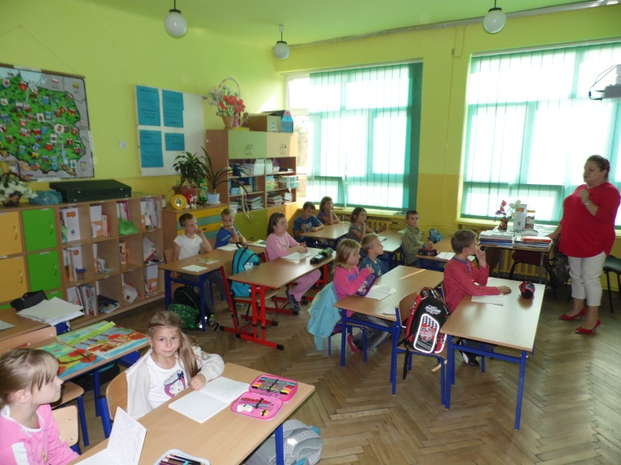

**SALE EDUKACJI WCZESNOSZKOLNEJ WYPOSAŻONE W TABLICE INTERAKTYWNE**

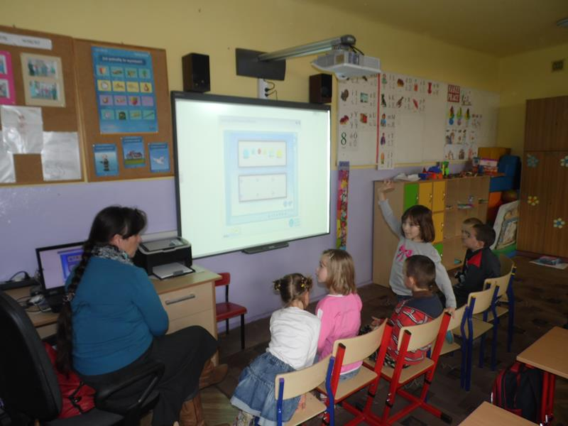

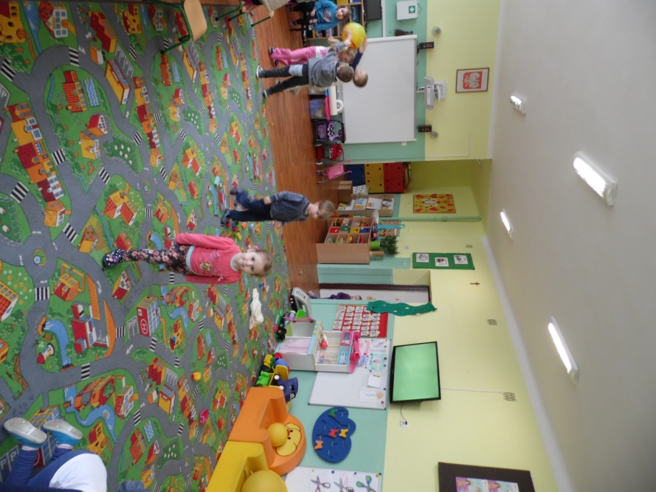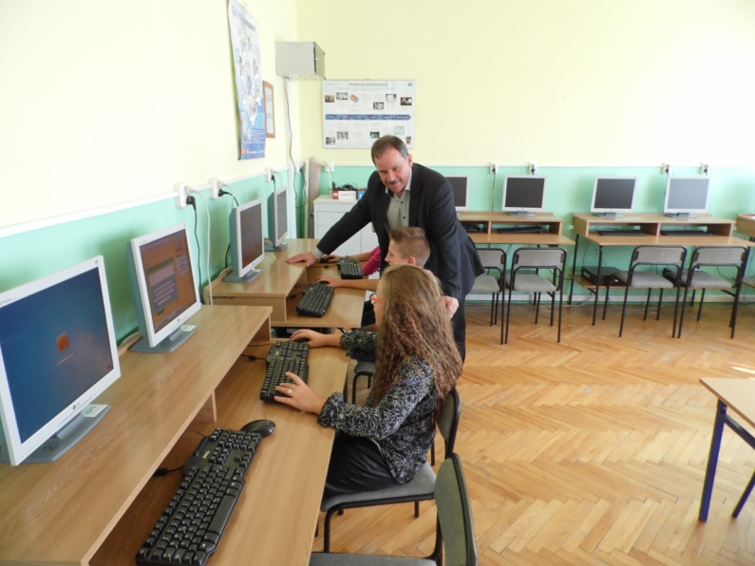

**PRZEDSZKOLE**

**PRACOWNIA KOMPUTEROWA**

**STACJONARNA ORAZ MOBILNA**

**Z LAPTOPAMI DO DYSPOZYCJI UCZNIÓW**

**SALE DYDAKTYCZNE**

**Z TABLICAMI**

**INTERAKTYWNYMI**

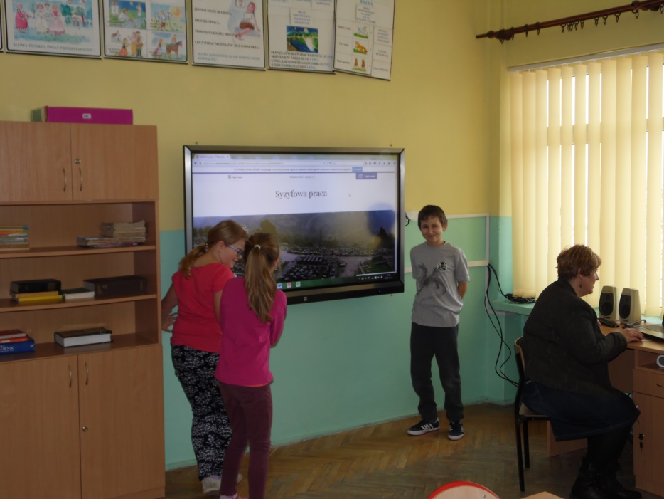

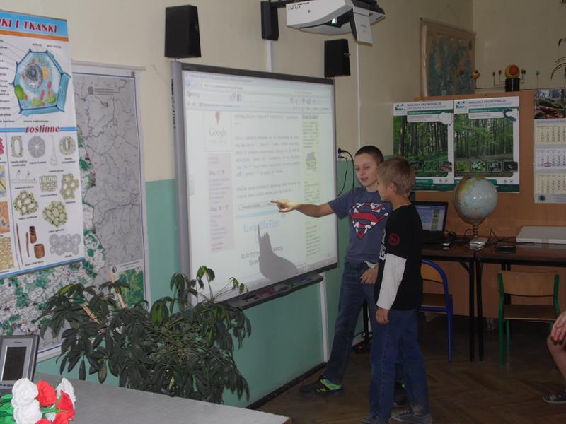

**PRACOWNIA POLONISTYCZNO**

**HISTORYCZNA Z NOWOCZESNYM MONITOREM INTERAKTYWNYM**

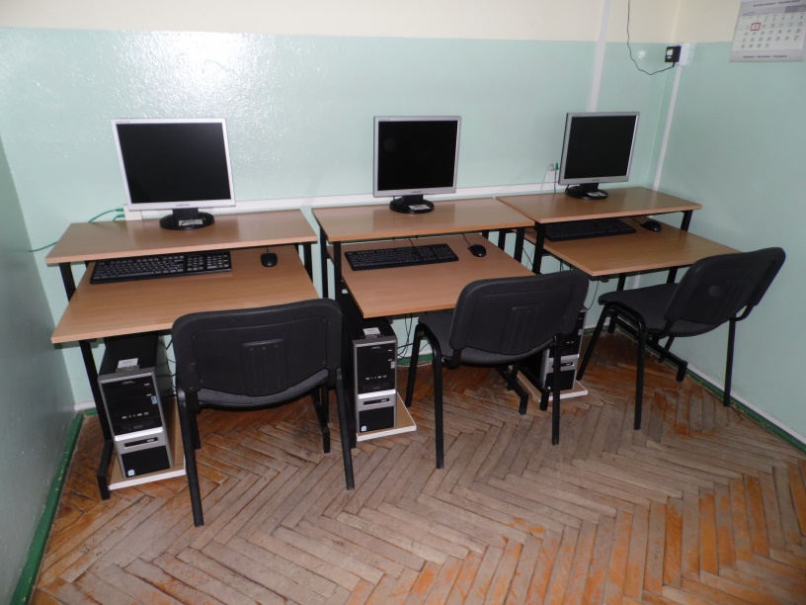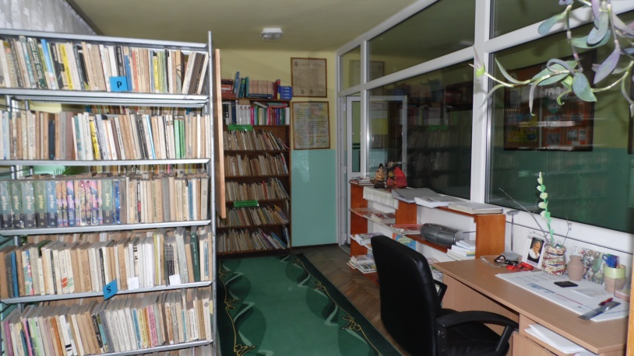

**CENTRUM INFORMACJI MULTIMEDIALNEJ**

**BIBLIOTEKA SZKOLNA**

**GMINNY TURNIEJ TENISA STOŁOWEGO**

**W PSP W STAREJ SŁUPI**

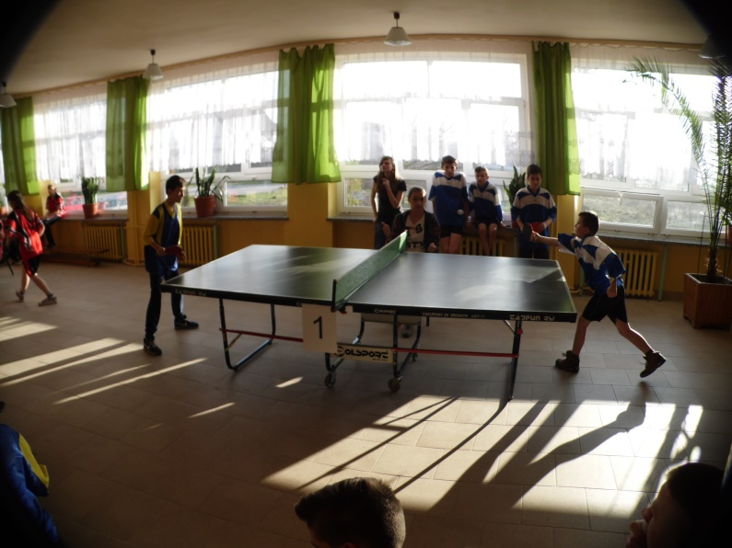

**DARMOWE WYJAZDY NA BASEN W RAMACH LEKCJI WF-u**

**BIBLIOTEKA SZKOLNA**

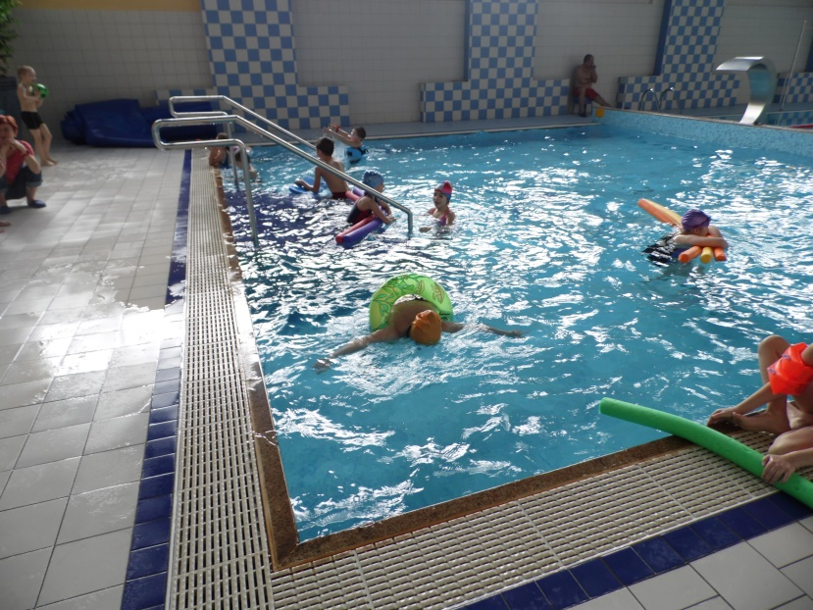

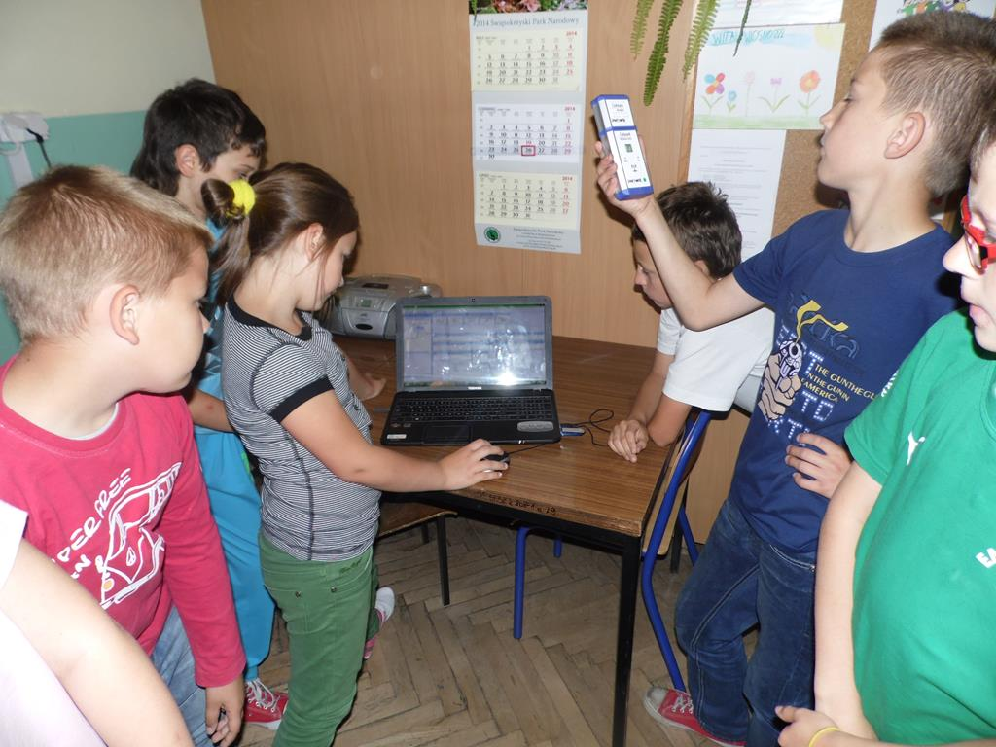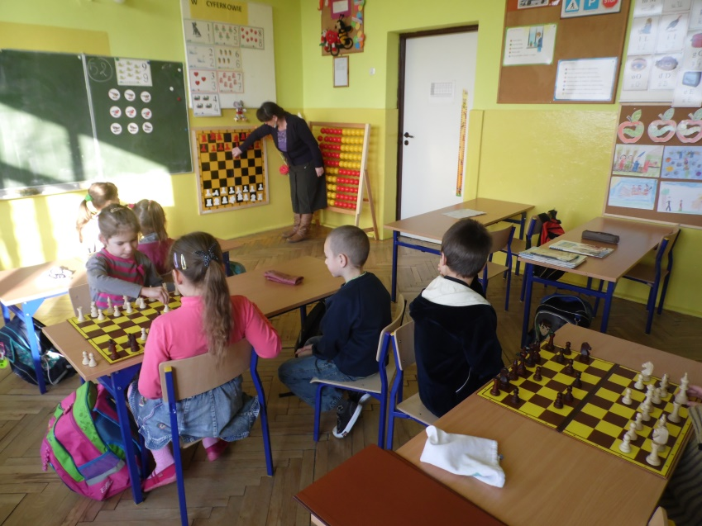

**INNOWACYJNY PROGRAM NAUCZANIA INTERDYSCYPLINARNEGO**

**Z PRZEDMIOTÓW MATEMATYCZNO-PRZYRODNICZYCH, INFORMATYCZNYCH ORAZ TECHNICZNYCH**

**INNOWACJE PEDAGOGICZNE**

**,,EDUKACJA PRZEZ SZACHY’’**